ОБЩАЯ ХАРАКТЕРИСТИКА РАБОТЫ

Актуальность работы. Исследования путей совершенствования теплоизоляционных изделий в современных условиях отличаются высокой актуальностью, поскольку они способствуют повышению эффективности технических систем в машиностроении, энергетике, строительстве и на транспорте.
Так в машиностроении теплоизоляционные материалы обеспечивают рабочие температуры агрегатов, препятствуя теплообмену между рабочим пространством защищаемых конструкций и окружающей средой. Одновременно эффективная теплоизоляция снижает материалоёмкость конструкций и повышает эксплуатационные характеристики.
В отличие от известных конструктивно-технологических решений теплозащиты от внешних источников тепла на базе кварцевого волокна (материалы ТЗМК-10 (ФГУП НПП «Технология») и Li-900 (фирма «Boeing»)) в данной работе исследуется фильтрационная технология изготовления изделий на базе базальтового волокна, обеспечивающих внутреннюю теплоизоляцию. В этих изделиях предотвращаются тепловые потоки, как от внешних источников тепла, так и от изолируемых рабочих зон в окружающую среду. Кроме того, обеспечивается негорючесть изделий и отсутствие вредных выделений, что важно для успешного длительного функционирования обитаемых космических станций, транспорта, промышленных и жилых сооружений и энергетических комплексов.
Однако для достижения технической и экономической эффективности теплоизоляционных изделий необходимо исследовать и учесть взаимосвязь конструктивных (рецептура, толщина стенки изделия, плотность), технологических (параметры подготовки гидромассы, её осаждения, сушки, термообработки) и эксплуатационных параметров (теплопроводность, прочность, усадка). Этому исследованию посвящена данная работа.
Работа выполнена в рамках Федеральной космической программы в период с 1996 по 2005 годы, а также хозяйственных договоров с предприятиями ОАО НПО «Лианозовский электромеханический завод», ФГУП «РФЯЦ-ВНИИЭФ», ЗАО «Дмитровская теплоизоляция», ОАО «Мценский литейный завод», ООО «Завод теплоизоляционных изделий».

Цель работы. Повышение технической и экономической эффективности теплоизоляционных изделий на основе волокнистых неорганических материалов за счет совершенствования фильтрационной технологии изготовления.

Научная задача. Разработка методического обеспечения для проектирования технологического процесса изготовления теплоизоляционных изделий и обоснования выбора параметров материала.

Задачи исследования:
- Разработка математической модели фильтрационной технологии изготовления теплоизоляционных изделий, включающей:
  - Описание процесса формирования стенки теплоизоляционных изделий методом фильтрационного осаждения. Определение технологических условий проведения фильтрационного осаждения, обеспечивающих равномерность свойств по объёму стенки детали;
  - Описание свойств материала теплоизоляционных конструкций в зависимости от режимов уплотнения и термообработки отфильтрованной детали.
- Научное обоснование выбора компонент и методов приготовления гидромассы, обеспечивающих рациональные условия фильтрационной технологии изготовления теплоизоляционных изделий.
- Разработка рекомендаций по назначению технологических параметров изготовления теплоизоляционных конструкций из материала на основе базальтового волокна и общего алгоритма определения технологических параметров при переходе на новые компоненты теплоизоляционного материала.

Признаками научной новизны обладают следующие положения работы:
- Математическая модель фильтрационной технологии изготовления теплоизоляционных изделий, включающая описание следующих стадий технологии:
  - Процесса формирования стенки теплоизоляционных изделий методом фильтрационного осаждения и технологических условий, обеспечивающих равномерность свойств по объёму стенки детали;
  - Процессов уплотнения и термообработки отфильтрованной заготовки, у которых технологические параметры (высота столба гидромассы, давление фильтрования, длительность процесса и динамика увеличения стенки детали) определяют конструктивные характеристики (толщину детали, плотность и разноплотность), а также эксплуатационные показатели изделия (теплопроводность, прочность и усадку).
  - Процесса упругого пружинения материала в зависимости от величины гидростатического давления, плотности и толщины стенки детали.
- Полученные закономерности усадки теплоизоляционных конструкций в зависимости от рабочей температуры для волокнистых неорганических материалов на основе базальта, кварца и каолина, которые позволяют прогнозировать надежность теплоизоляции.
- Установленные зависимости между основными характеристиками теплоизоляционного материала и технологическими параметрами подготовки гидромассы (содержанием связующего, способом получения и чистотой волокна).

Практической ценностью обладают следующие результатов работы:
- Предложенная фильтрационная технология позволяет получать изделия из негорючего материала на основе базальтового волокна, который по критериям «себестоимость-теплопроводность» и «себестоимость-прочность» в 7-8 раз лучше материалов ТЗМК-10 (ФГУП НПП «Технология») и Li-900 (фирма Boeing). Область рационального применения – обеспечение внутренней изоляции элементов конструкций машин.
- Рекомендации по применению метода прямого пропускания электрического тока через изделие в процессе сушки позволили снизить более чем в 2 раза расход электроэнергии, что составляет 60-70% общей потребности технологического процесса в энергии.
- Для исключения разноплотности по высоте теплоизоляционных изделий предложен для реализации в оборудовании закон управления процессом подпрессовки по давлению.
- Полученные математические модели и экспериментальные зависимости позволяют осуществлять совмещенное проектирование и выбирать конструктивные параметры (плотность и толщину стенки), технологические параметры (режимы подготовки гидромассы к фильтрационному осаждению, температуру и время отжига) из условия обеспечения эксплуатационных параметров изделия (теплопроводность, прочность и усадка).

Достоверность полученных результатов подтверждается применением известных и апробированных методов экспериментального исследования на аттестованном оборудовании и сертифицированных программно – математических пакетов.
Экспериментальные исследования проведены с использованием разработанного стенда фильтрационного осаждения с подпрессовкой и стенда для исследования теплофизических характеристик материала. Подтверждение результатов исследований теплопроводности, горючести проведены в независимом испытательном центре «Антип», исследование на экологию и радиационную безопасность в Московском институте гигиены им. Ф.Ф. Эрисмана. При проведении расчетов использовались программы Microsoft Excel и Mathcad – 2000.

Апробация и внедрение результатов работы.
Основные результаты диссертационной работы докладывались и обсуждались на 4-х Международных и Всероссийских симпозиумах и конференциях и были опубликованы в 2 научных статьях.
Результаты работы использованы в директивных документах Федерального космического агентства и внедрены на предприятиях РФ: ФГУП «РФЯЦ-ВНИИЭФ»; ФГУП «Арсенал»; Мценский литейный завод; ООО «Плазариум»; ОАО НПО «Лианозовский электромеханический завод»; ЗАО «Дмитровская теплоизоляция»; ООО «Завод теплоизоляционных изделий» и др.
Результаты работы удостоены двух золотых медалей на выставке в Женеве и Брюсселе в 1996 г.
На защиту выносится.
- Математическая модель формирования детали методом фильтрационного осаждения, связывающая основные технологические параметры с важнейшими характеристиками изделий.
- Зависимости уплотнения формируемой детали под действием гидростатического давления и его упругой деформации от плотности и толщины детали.
- Рекомендации по режимам сушки и отжига изделий, влияющих на их прочность и энергозатраты при осуществлении процесса.
- Результаты исследования процесса усадки теплоизоляционных конструкций при нагреве.
- Научно обоснованный рецептурный состав и установленные зависимости между основными характеристиками ТИМ и свойствами гидромассы (содержанием связующего, способом получения и чистотой волокна).

СОДЕРЖАНИЕ РАБОТЫ

Объем диссертации и её структура. Диссертация состоит из введения, четырех глав, общих выводов, списка использованных источников и приложения.

Во введении обоснована актуальность темы диссертационной работы, сформулированы цель, научная задача и основные положения, выносимые автором на защиту, дана характеристика научной новизны и практической ценности результатов работы.

В первой главе проведен анализ технологий изготовления теплоизоляционных изделий, удовлетворяющих высоким требованиям по теплопроводности, прочности, плотности, усадке, негорючести и нетоксичности в машиностроении, авиа-космической технике, энергетике и при строительстве промышленных и жилых сооружений.
Показано, что выпускаемые в настоящее время теплоизоляционные материалы на основе пенополистерола, пенополиуретана, композиции минеральных волокон и органического связующего обладают высокими механическими и теплоизоляционными свойствами. Однако их применение ограничено, так как они не отвечают требованиям к негорючести и нетоксичности материалов. В космических аппаратах типа «Буран» и «Шаттл» теплозащитные плитки были установлены на внешней поверхности, что соответствовало рабочим температурам ~ 1200⁰С и потребовало применения дорогостоящих и легко повреждаемых материалов на основе сверхчистого аморфного кварцевого волокна.
Вместе с этим в большинстве задач машиностроения, авиа-космической техники, энергетики и строительстве промышленных и жилых сооружений требуется создание внутренней тепловой изоляции с рабочей температурой 500-700⁰С, сокращающей тепловые потоки как из окружающей среды, так и в обратном направлении. Для их решения наиболее перспективным является использование теплоизоляционных изделий из материалов на основе недорогих базальтовых волокон на неорганическом связующем в виде доступных высокоогнеупорных оксидов, обладающих высокой химической и термической стойкостью. В качестве базовой целесообразно выбрать фильтрационную технологию, позволяющую изготовливать как плоские, так и фасонные изделия и включающую операции подготовки гидромассы, фильтрационного осаждения детали, её уплотнения, сушки и термообработки.
Анализ показал, что результаты научных исследований, проведенных при разработке теплоизоляционных изделий на основе волокнистых материалов учеными Джигарисом Д.Д., Бернеем И.И., Куниковым Ю.Ц., Харламовым А.Г., недостаточны для обоснованного выбора рациональных технологических параметров операций фильтрационной технологии.
В связи с этим были сформулированы задачи исследования представленной диссертационной работы.

Вторая глава посвящена вопросам методического и технологического обеспечения исследований в области разработки и использования фильтрационной технологии изготовления теплоизоляционных изделий на основе волокнистых неорганических материалов.
Для изучения теплопередачи и усадки образцов из теплоизоляционных материалов при нагреве создан испытательный стенд, включающий муфельную печь, регистрирующую станцию и термопары. Для исключения возможных ошибок измерений, обусловленных высокой пористостью измеряемого материала, предложена специальная конструкция хромель - алюмелевых термопар, где спай был заключен в медный диск диаметром 5 мм и толщиной 2 мм. Проведенные математические оценки показали, что в этом случае ошибки измерения составят не более 1%.
Обоснован выбор методики измерения коэффициента теплопроводности материала и его испытания на усадку и негорючесть.
Предложена методика испытания прочности материалов при растяжении и сжатии. Исследования прочности проводились перпендикулярно плоскости формообразования материала. Для крепления образцов были применены захватные приспособления, состоящие из Т-образных металлических пластин. Результаты исследований прочности на сжатие фиксировались при 10% деформации образца, согласно нормативной документации для волокнистых композиций.

В третьей главе приведена методика проектирования основных элементов фильтрационной технологии, включающая структурную схему общего методического плана исследования, выбора наполнителя и связующего. Проведено комплексное исследование влияния факторов фильтрационной технологии изготовления изделий на конструктивные параметры (толщина изделия, плотность, разноплотность материала), эксплуатационные свойства (теплопроводность, прочность, усадка) и экспериментально теоретический анализ процесса формообразования волокнистых теплоизоляционных изделий.
Разработанная математическая модель фильтрационного осаждения гидромассы (рис.1) в свободном состоянии и с подпрессовкой учитывает зависимость скорости фильтрования от давления, описывает координатный закон формирования слоёв изделия, толщину изделия

,

и определяет длительность процесса получения изделия.
где $ρ$- плотность гидромассы, g – ускорение силы тяжести; Р – давление фильтрования; υ_{вi} - относительный удельный объём отфильтрованного материала (индекс i обозначает стадию процесса (к, нб, 0)); $δ$ - толщина изделия.
Рис. 1. Схемы фильтрационного осаждения изделия в свободном состоянии
и с подпрессовкой жидкостной
Н, h – начальная и текущая высота гидромассы; х – начальная координата
произвольного слоя гидромассы; у_{δ} – координата произвольного слоя стенки изделия; δ – толщина стенки изделия
Константы модели k_{1,} k_{2,} k₃ определяются экспериментальным путем.
Для операции уплотнения получена зависимость

Р_{уд}=0,026·е^{7,47ρ}, МПа

для выбора давления уплотнения Р_{уд}, необходимого для получения заданной плотности материала ρ, а также установлена закономерность упругого пружинения детали после снятия давления уплотнения (рис.2).

Рис.2. Зависимость упругого пружинения изделия от толщины и плотности
материала

Предложен рациональный рецептурный состав гидромассы (табл.1) для изготовления теплоизоляционных изделий на основе базальтового волокна с помощью фильтрационной технологии. Показано, что поставляемые предприятиями РФ штапельное волокно имеет значительную долю неволокнистых включений (корольки, иглы и т.д.), которые влияют на свойства теплоизоляционного материала (рис.2).
Табл.1
Рецептурный состав гидромассы
Тип изоляции | Волокно, кг | Раствор сернокислого алюминия 27%, л | Аммиак водный 25%, л
Кварцевая | 0,970 | 0,25 | 0,043
Базальтовая | 0.950 | 0,40 | 0,070
Каолиновая | 0.920 | 0,66 | 0,114

Прочностные характеристики теплоизоляционных материалов, во многом зависят от чистоты исходного волокна, содержания связующего в материале изделия, и режимов термообработки. Исследование влияния чистоты исходного волокна на свойства материала на основе базальтового волокна приведена в табл. 2.

Рис. 2. Количество неволокнистых включений в исходных волокнах

В результате исследований получена зависимость, связывающая эксплуатационные характеристики изделия (теплопроводность и прочность материала) с технологическими параметрами термообработки (рис.3 и 4).

Рис.3. Влияние отжига на теплопроводность материала

Рис.4. Влияние отжига на прочность материала

Четвертая глава посвящена результатам опытно-промышленной отработки режимов фильтрационной технологии изготовления теплоизоляционных изделий из базальтового волокна, лабораторным и сертификационным испытаниям изделий, а также внедрению разработок на машиностроительных предприятиях.
Исследования показали, что рациональной областью применения изделий из базальтового волокна является внутренняя изоляция элементов конструкции машин, а предложенная фильтрационная технология позволяет получать изделия, которые по критериям «себестоимость-теплопроводность» и «себестоимость-прочность» в 7-8 раз лучше известных материалов ТЗМК-10 (ФГУП НПП «Технология») и Li-900 (фирма Boeing).
В процессе работы были определены рациональные режимы подготовки базальтового волокна и гидромассы, которые обеспечивают лучшие эксплуатационные характеристики изделий. В частности, установлены: связь технологических методов подготовки базальтового волокна и количества неволокнистых включений, влияние последних (табл.2) на теплопроводность и прочность, а также режимы дезинтеграции волокон (рис.5) и ресурс использования приготовленной гидромассы (рис. 6).
Испытания образцов проведены на стенде, созданном на кафедре СМ12 МГТУ им.Н.Э.Баумана, и независимом испытательном центре «Антип», исследование на экологию и радиационную безопасность - в Московском институте гигиены им. Ф.Ф. Эрисмана.
Исследования показали, что применение подпрессовки в процессе фильтрационного осаждения изделия повышает производительность процесса. Для исключения разноплотности по высоте теплоизоляционных изделий установлен и предложен для реализации в оборудовании закон управления процессом подпрессовки по давлению.
Табл. 2
Влияние чистоты волокна на плотность и прочность материала
Материал образцов | Плотность, кг/м³ |  | Прочность на сжатие при 10 %  деформации, МПа
Материал образцов | Волокно в состоянии поставки | Очищенное волокно | Волокно в  состоянии  поставки | Очищенное волокно
Базальтовое волокно (фильерное) | 170 | 154 | 0,042 | 0,046
Базальтовое волокно  (безфильерное) | 338 | 243 | 0,035 | 0,041
Кварцевое волокно | 165 | 160 | 0,044 | 0,046
Каолиновое волокно | 394 | 248 | 0,051 | 0,058

Рис. 5. Зависимость длины волокна от времени дезинтеграции

Проведена оценка эффективности потребления энергии при сушке теплоизоляционных изделий в печах ТВЧ и СВЧ, пламенных печах, в электрических печах сопротивления, а также при сушке прямым пропусканием тока. Установлено, что тепловой КПД сушки прямым пропусканием тока близок к 0,85 – 0,90. Это позволяет более чем в 2 раза снизить расход электроэнергии на сушку прямым пропусканием тока, что составляет 60-70% общей потребности технологического процесса в энергии.
Экспериментально показано существование рационального времени отжига, существенное превышение которого уже не влияет на эксплуатационные характеристики материала (рис.7).

Рис. 6. Устойчивость во времени гидромассы на основе дискретных
минеральных волокон

Рис. 7. Зависимость прочности материала от температуры
и времени отжига

Испытания теплоизоляционных характеристик образцов (рис.8) показали, что при температуре 900÷950°С на горячей стенке образцов наблюдается повышение температуры на холодной стенке от комнатной до 80÷180 °С в зависимости от плотности и толщины в течение 30÷50 мин.
По результатам исследований разработаны номограммы для определения необходимой толщины теплоизоляции на основе базальтовых и каолиновых волокон в зависимости от заданного перепада температур на холодной и горячей стенке (рис.9)
Для определения диапазона рациональных температур применения в Работе исследовалась усадка материала (рис.10). В результате сформулированы рекомендации по допустимым температурам применения для материалов на основе:
- базальтового волокна – до 930 °С;
- кварцевого волокна – до 1100 °С;
- каолинового волокна – до 1350 °С.

а) б)

Рис. 8. Зависимость температуры холодной и горячей стенок:
а) от плотности и времени испытаний; б) от толщины и времени испытаний.

а) б)
Рис. 9. Номограмма для определения толщины теплоизоляции
в зависимости от температуры:
а) с базальтовым волокном; б) с каолиновым волокном.
По разработанной технологии изготовлены теплоизоляционные изделия в виде плит, картона и фасонных элементов по заданию различных ведомств и организаций: Федерального космического агентства, предприятия «Арсенал», Федерального ядерного центра и целого ряда других предприятий РФ. На рис.11 приведены фотографии некоторых видов изделий.

Рис. 10. Усадка теплоизоляционных изделий в зависимости от температуры:
Б – базальтовое волокно; Кв – кварцевое волокно; К – каолиновое волокно;
1 – усадка по длине; 2 – усадка по толщине.

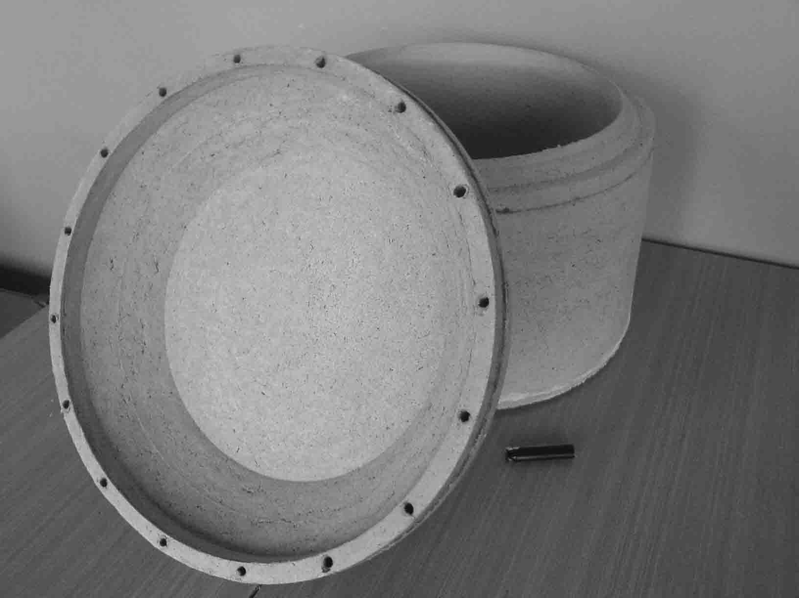
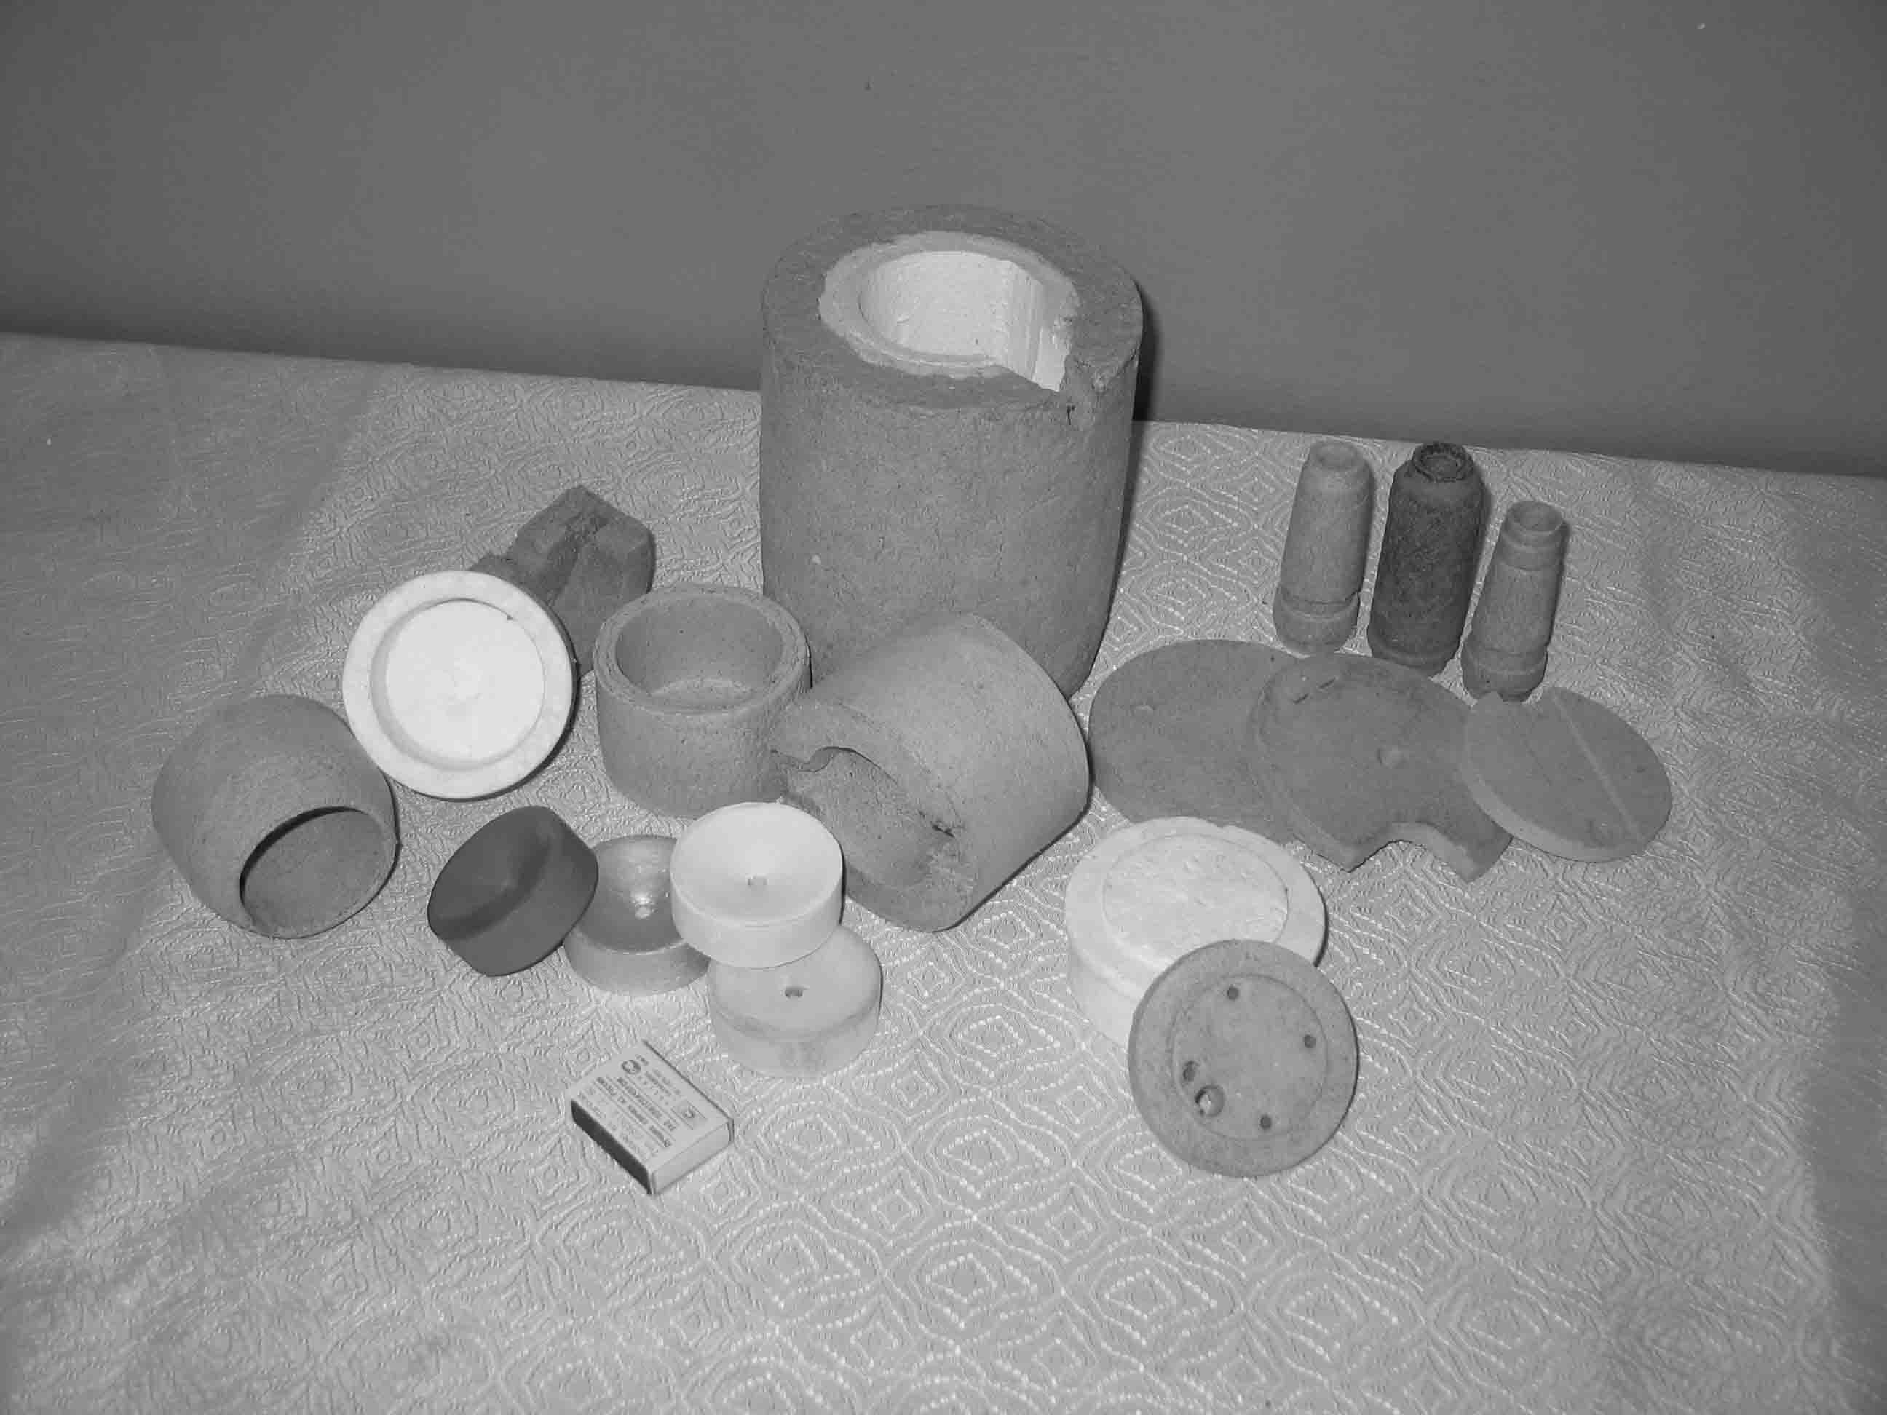
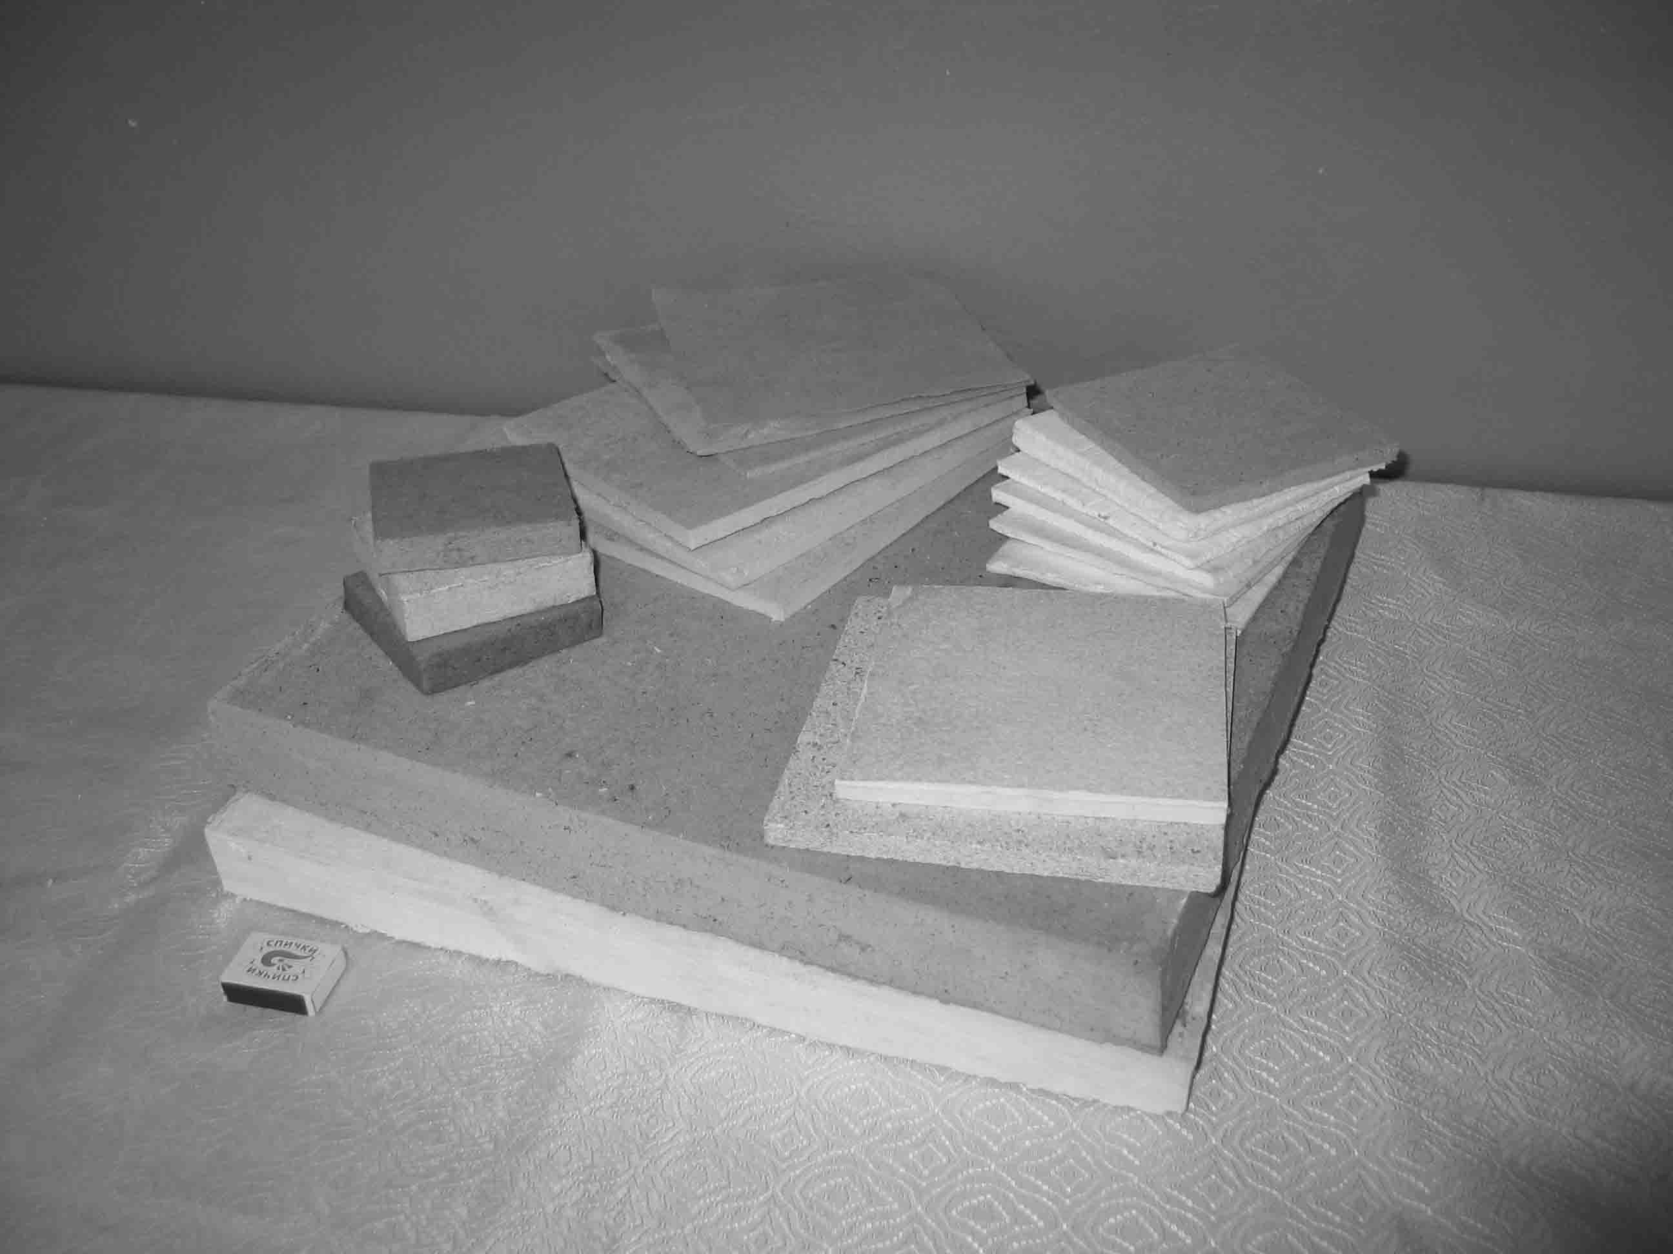
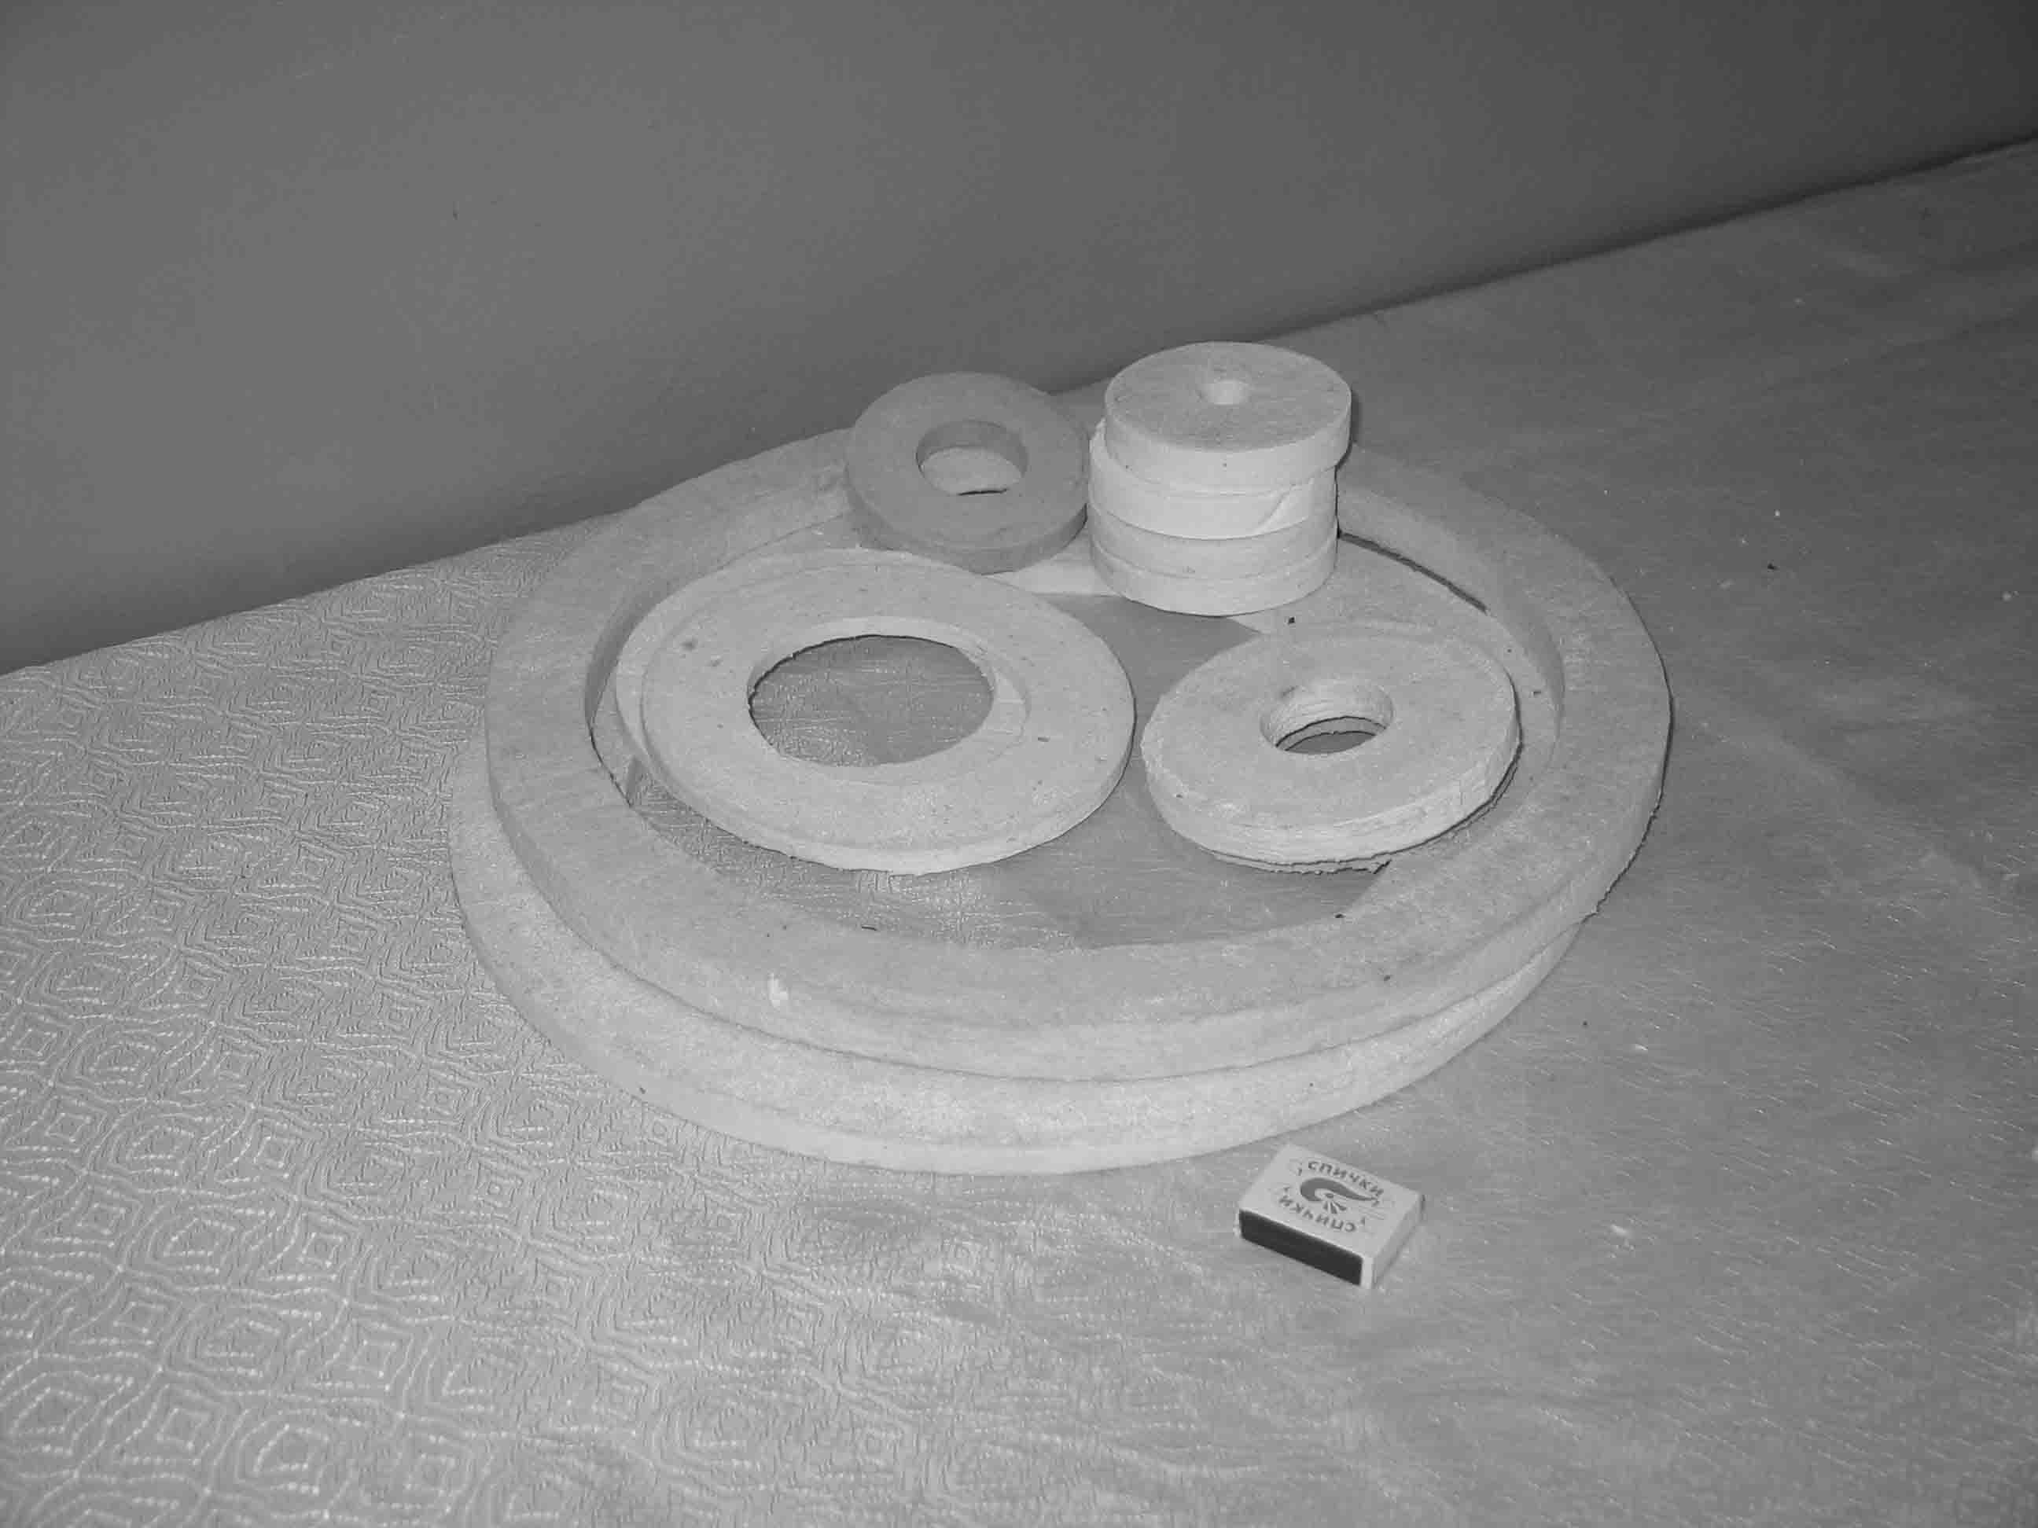

Рис. 11. Фотографии некоторых видов изделий
Кроме того, исследования на стойкость к вибрационным нагрузкам в диапазоне 20÷600 Гц и времени испытаний в течении 6 часов показали, что материалы могут успешно использоваться для теплоизоляции различных объектов, подверженных вибрации.

ОБЩИЕ ВЫВОДЫ
- Установленные в процессе исследования и описанные в виде математических моделей закономерности фильтрационной технологии открывают возможности совмещенного конструктивно-технологического проектирования теплоизоляционных изделий:
  - Разработанные методики, аппроксимирующие зависимости и номограммы позволили сформулировать рекомендации по назначению рациональных параметров операций: подготовки гидромассы; фильтрационного осаждения, уплотнения и отжига изделий по требованиям к геометрическим параметрам и свойствам материала;
  - Для исключения разноплотности по высоте теплоизоляционных изделий предложен для реализации в оборудовании закон управления процессом подпрессовки по давлению.
  - Рекомендации по применению метода прямого пропускания электрического тока через изделие в процессе сушки позволили снизить более чем в 2 раза расход электроэнергии, что составляет 60-70% общей потребности технологического процесса в энергии.

- Предложенная фильтрационная технология позволила создать для теплоизоляционных изделий негорючий материал на основе базальтового волокна, который по критериям «себестоимость-теплопроводность» и «себестоимость-прочность» в 7-8 раз лучше материалов ТЗМК-10 (ФГУП НПП «Технология») и Li-900 (Boeing). Область рационального применения – обеспечение внутренней изоляции элементов конструкций машин.

- Испытания образцов теплоизоляционных изделий, проведенные в научной лаборатории МГТУ им.Н.Э.Баумана, в сертификационном центре «Антип» и в Московском институте гигиены им. Ф.Ф. Эрисмана, показали, что:
- материал изделий не горит, не выделяет при нагреве токсичных веществ, с многократным запасом удовлетворяет гигиеническим нормам;
- фильтрационная технология позволяет надежно получать следующие свойства:
    - коэффициент теплопроводности – 0,035 – 0.047 Вт/(м К);
    - прочность при 10% сжатии – 0,029 – 0,044 МПа;
    - рабочую температуру применения – 900⁰С;
- разработанные материал и технология отмечены золотыми медалями на международных выставках в Женеве и Брюсселе в 1995г.
- Результаты диссертации использованы в директивных документах Федерального космического агентства и внедрены на предприятиях РФ: ФГУП «РФЯЦ-ВНИИЭФ»; ФГУП «Арсенал»; ОАО «Мценский литейный завод»; ООО «Плазариум»; ОАО НПО «Лианозовский электромеханический завод»; ООО «Дмитровская теплоизоляция», ООО «Завод теплоизоляционных изделий» и др.

Основные положения диссертации опубликованы в следующих работах:
1. Современные теплоизоляционные материалы на основе минеральных волокон / Ю.В. Смирнов, М.П. Тимофеев, В.Ю. Смирнов и др.// Огнеупоры и техническая керамика. – 2000. - №7. - С.24 - 28.
2. Некоторые аспекты разработки леговесных экологически чистых и негорючих теплозвукоизоляционных материалов для ракетно-космической техники / Ю.В. Смирнов, Ю.П. Плотников, М.П. Тимофеев, З.И. Свиридова // Пилотируемые полеты в космос: Сборник тезисов-докладов четвертой международной научно – практической конференции.– Звездный городок (Московская обл.), 2000. – С.40-41
3. Исследование процесса формообразования теплоизоляционных изделий на основе минеральных волокон / М.П. Тимофеев, Ю.В. Смирнов, З.И. Свиридова, В.А Кошелев // Композиты XXI века: Сборник докладов международного симпозиума. – Саратов, 2005. – С. 317 – 320
4. Легковесные теплозвукоизоляционные материалы на основе минеральных волокон / М.П. Тимофеев, В.А. Тарасов, Ю.В. Смирнов, З.И. Свиридова // Актуальные проблемы развития отечественной космонавтики: Труды ҲҲIҲ академических чтений по космонавтике. – М., 2005. – С.462-463
5. Исследование характеристик теплоизоляционных материалов на основе минеральных волокон и неорганического связующего / Ю.В. Смирнов, А.А. Горничев, М.П. Тимофеев, З.И. Свиридова, В.А. Кошелев // Образование через науку: Тезисы докладов международной конференции. – М., 2005.– С.269–270
6. Теплозвукоизоляционные материалы для ракетно-космических систем / М.П. Тимофеев, Ю.В. Смирнов, З.И. Свиридова, В.Ю. Смирнов // Пилотируемые полеты в космос: Сборник тезисов-докладов шестой международной научно – практической конференции.– Звездный городок (Московская обл.), 2005. – С.19-20
7. Теплоизоляционные экологически чистые материалы на основе минеральных волокон / М.П. Тимофеев, Ю.В. Смирнов, З.И. Свиридова, В.Ю. Смирнов // Материалы нового поколения из расплавов базальтов. Применение, оборудование и технологии производства, развитие отраслевой науки: Сборник тезисов-докладов четвертой международной научно – практической конференции.- Казань, 2005. – С. 27 – 28.

